
2015년도 제4회
통계적 방법론 공개 강좌

고려대학교 통계연구소는 방학 기간 중에는 통계학 핵심강좌 위주로 통계 워크샵을 실시하며, 학기 중에는 다양하고 새로운 주제에 대하여 공개 강좌를 실시합니다. 이는 실증적 연구를 하시는 사회과학 및 응용과학 분야의 교수, 연구원 및 대학원생; 사회 현업의 advanced analytics 전문가를 위한 것입니다. 2015년 제 4회 공개 강좌를 아래와 같이 개설할 예정이오니 많은 참석과 관심을 당부 드립니다.
개설 강좌
강좌명 | 교육 일정 | 강사
금융공학의 개괄적 소개와 기초이론 | 2015년 11월 13일(금)  19시 – 21시 | 송성주교수  (고려대학교 통계학과)

1. 강의 장소: 서울특별시 성북구 안암동 고려대학교 정경관 202호
2. 수강료: 일반 20,000원, 학생 10,000원 (세금계산서 발행 가능, 할인주차권 3000원 별도판매)
3. 접수 방법: 수강신청서 e-mail 접수( kustat@korea.ac.kr ) 또는 현장 접수
4. 문의 사항: 통계연구소 전화 (02-3290-1640) 혹은 e-mail ( kustat@korea.ac.kr ) 문의
* 강의실 찾아오시는 길
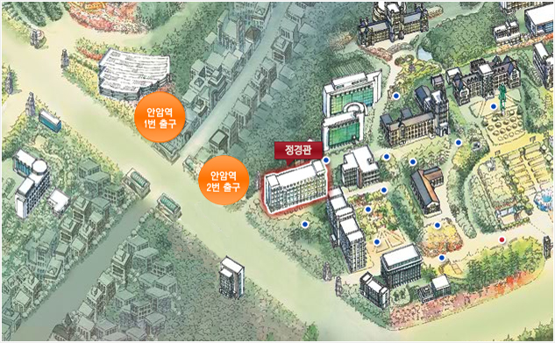

2015년도 제4회
통계적 방법론 공개 강좌

과목 소개
금융공학의 개괄적 소개와 기초이론

금융공학은 주식, 채권, 옵션, 외환시장 등의 금융시장에서 발생하는 여러 가지 문제를 풀기 위해 수리적인 방법을 적용하고자 하는 것으로, 확률론, 통계학, 경제학, 수치해석 등 여러 분야의 학문이 결합된 형태의 융합학문이다. 그 기원은 1900년 Louis Bachelier의 논문 “Theory of speculation”으로 보고 있으며 1973년의 Black-Scholes model에 이어 CIR model, fundamental theories of asset pricing 등의 이론들이 나오면서 급격한 발전을 이루었다. 금융시장 또한 발전을 거듭하여 점점 더 복잡하게 되었고 그에 따라 계량적인 분석이 더욱 중요해지면서 금융공학은 이제 시장에서 필수불가결한 요소가 되었다. 이번 공개강좌에서는 금융공학의 발전과정 및 핵심적 이슈들에 대한 기초적인 이론을 살펴보고, 이토 확률과정에서의 통계적 추론에 대해 간략하게 다루도록 한다.

2015년도 제4회
통계적 방법론 공개 강좌

수강 신청서
강좌명 | 금융공학의 개괄적 소개와 기초이론
일 시 | 2015년 11월 13일(금) 19시 – 21시
이 름
소 속
직 위
핸드폰 번호
E-mail

